Ubuntu 12.04 LTS版本于2012年4月26日发布，趁着五一放假，赶紧在自己的Windows XP的电脑上安装下Ubuntu 12.04，下面就是整个安装过程，记录下来，希望能够帮助和我一样第一次在XP中安装Ubuntu 12.04双系统的朋友。
下载相关资源
需要下载的东西有两个，一个是grub4dos，另一个是Ubuntu 12.04 LTS的镜像文件，具体下载地址如下：
1、grub4dos 点击下载 grub4dos
2、Ubuntu 12.04 点击下载 Ubuntu 12.04.iso
准备工作
１、解压grub4dos压缩包，会得到一个名为grub4dos-0.4.4的文件夹，将以下文件拷贝到C盘（其中前两个文件是必需的，后两个文件网上有些资料说不需要，为了保险起见还是放上吧，反正也没什么坏处～）：
grldr menu.lst grldr.mbr grub.exe
２、解压ubuntu-12.04-desktop-i386.iso中casper文件夹下面的vmlinuz和initrd.lz到C盘，网上也说需要把压缩包中.disk文件夹解压到C盘，好吧，照做！ubuntu-12.04-desktop-i386.iso文件也拷贝到C盘。
准备好后，你的C盘目录下面应该有如下几个文件，其中红框中文件是必不可少的，其他文件据说可以不用，为保险起见还是，还是保留这些文件吧：

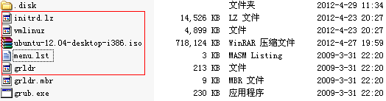
准备工作——修改文件
1、修改menu.lst文件，在文件末尾添加以下内容

title Install Ubuntu12.04root (hd0,0)
kernel (hd0,0)/vmlinuz boot=casper iso-scan/filename=/ubuntu-12.04-desktop-i386.iso locale=zh_CN.UTF-8initrd (hd0,0)/initrd.lz

其中，title后面的内容随便写就是，kernel后面的那个突出显示的就是Ubuntu 12.04的镜像文件，需要与C盘中的文件名对应。
2、修改boot.ini，打开文件后，在文件最后添加如下内容
c:\grldr=”Ubuntu Install”
boot.ini文件位于C盘根目录，不过如果要让其显示出来，需要做如下设置：

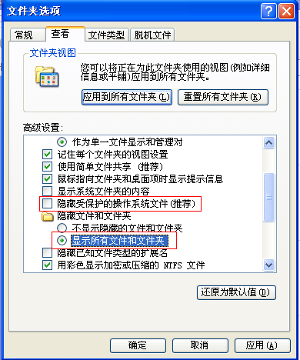
以上工作完成后，重启系统即可开始XP硬盘安装Ubuntu 12.04的过程了！
Ubuntu 12.04 LTS安装过程
重启系统后，会出现下面的界面

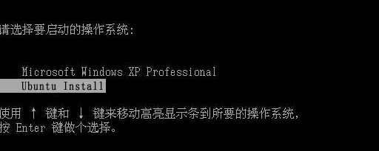
除了XP外，这里多了一个Ubuntu Install的选项（这个就是我们写在boot.ini文件中的内容，还记得吧~），很明显我们要选择这个，无需多言~~
通过上下键选择，选好后按回车键即可进入grub4dos界面了，选择最后一个Install Ubuntu 12.04（这个就是写在menu.lst文件中的内容了，准备工作在这里体现出来了~~）

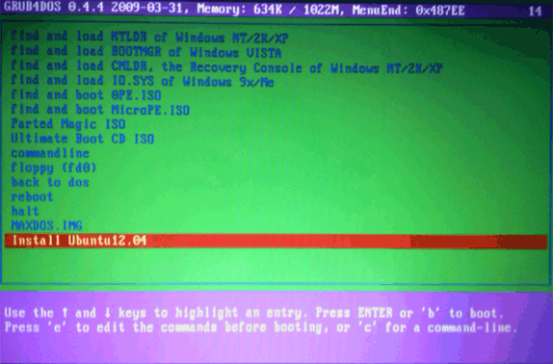
选择后就是读取ISO的过程了，等待一下就好，如果没有意外情况的话就可以看到下面的界面了（看到下面的那个“安装 Ubuntu 12.04 LTS了吧”）：

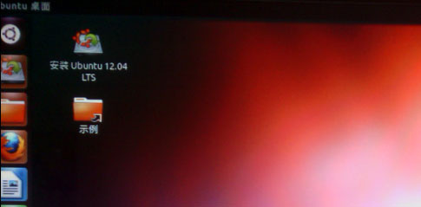
在开始安装之前有一个很重要的步骤需要做，具体如下：
Alt+Ctrl+t 调出终端，输入指令：sudo umount -l /isodevice
接下来双击“安装 Ubuntu 12.04 LTS”开始正式安装，安装向导程序会引导我们一步步的进行安装，下面简单介绍向导页面每个步骤的设置：
欢迎：选择语言，默认选择的是中文（简体），保持默认就可以
准备安装Ubuntu：列出安装Ubuntu需要的起码的硬件配置，“安装中下载更新”以及“安装这个第三方软件”都不选择，网络连接也断开，这样可以提升安装速度，联网的话也可以
无线：可以不联网，如果需要联网的话，选择无线网络，有密码的网络需要提供密码
安装类型：安装程序检测到安装了Windows XP，提示我们如何处理，选最后一个“其他选项”，选择这个后下一步就是手动进行分区了
分配磁盘空间：这个是安装中最重要的步骤，也是最纠结的部分。

最近刚在Windows XP系统上安装了Ubuntu 12.04 LTS版本，由于是第一次安装折腾了一晚上总算是安装成功了，其中最麻烦的要数安装时候的分区过程了。
我的电脑原先共分为C、D、E、F、G五个盘，其中最后的G盘我打算用来安装Ubuntu 12.04，里面的资料事先转移到其他硬盘，然后就是XP中硬盘安装Ubuntu 12.04的准备工作和安装过程了。先看下我最终的分区图：
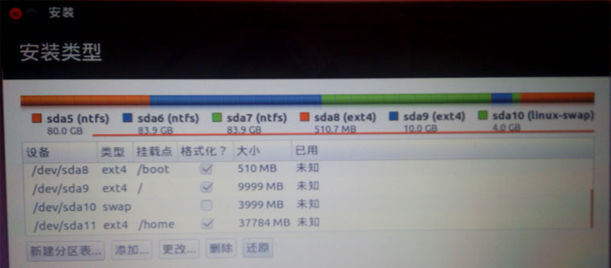
上面可以看到，从sda5到sda10，图中看不到的还有sda1和sda11，这个是我分区完成后的界面，在分区之前就只有sda1、sda5、sda6、sda7和sda8，分别对应C、D、E、F、G盘，我们要将Ubuntu 12.04安装到G盘，下面就说说分区过程（这个仅仅是我这种情况下的分区过程，请根据自己电脑情况灵活调整，否则一不小心整个硬盘就废了~~）：
1、在列表中选择sda8（对应我们的G盘，确认其中的数据都备份好了），点击下面的“删除”按钮，这样就有了G盘原先大小的空闲空间了
2、在列表中选择“空闲空间”，然后点击下面的“添加”按钮，会弹出下面的“创建新分区”窗口，（上面图中的类型、挂载点和大小分别是通过下图中的用于、挂载点和容量控制），swap没有挂载点，设置好空间大小后，在用于中选择“交换空间”即可，挂载点会自动变灰禁用。
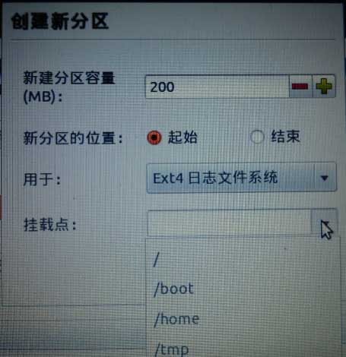
3、按照步骤2，依次划分空间给根目录（/）、swap和/home
注：如果有“主分区”和“逻辑分区”的选择，选逻辑分区就可以了。
其实本人只在windows上分了一个区，上面的方法不适合我用，我是在启动的时候先在终端启动palimpsest，然后分好区，再在分区挂载界面一一挂载的，这里的安装不友好，不能手工分区。
Ubuntu 分区划分原则
1、引导分区: /boot 200M足够了（我这里给了512M）
2、系统分区: / 装系统和软件，我这里给力10G的空间
3、交换分区: swap 类似windows的虚拟内存，一般分配物理内存的两倍，我给力4G的空间
4、个人文件分区：/home 你想多大就多大，类似windows的“我的文档”，剩下的G盘空间都给它了

键盘布局：这个大家都懂的
您是谁：设置用户名和密码的地方，安装系统后这个就是管理员账号了
后面就是安装过程了，耐心等待就好，安装好后安装程序会提示您重启系统还是先试用一下，选择重启就可以了，重启后会得到下面的启动界面，选择需要登录的系统就可以了，这样我们就完成在XP系统上硬盘安装Ubuntu 12.04 LTS的过程了，我们就拥有了XP和Ubuntu的双系统了！

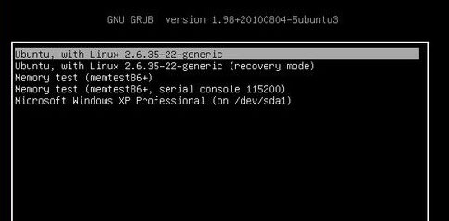

结束
安装好后，重启系统就可以选择Ubuntu还是XP系统了，记得进入XP系统后删除准备阶段的那些文件。
整个过程已经尽可能的详细了，不过还是难免有遗漏的地方，重点的部分是本文中准备工作部分以及安装过程中分区的划分，建议在安装之前先多查看一些资料，等有把握了再进行安装！
最后，祝各位安装Ubuntu 12.04 LTS愉快！

